THỰC HÀNH AN TOÀN HỆ THỐNG THÔNG TIN
LAB 7
XÂY DỰNG CHÍNH SÁCH WEB PROTECTION
TRÊN MÔ HÌNH pfSense + WEB PROXY
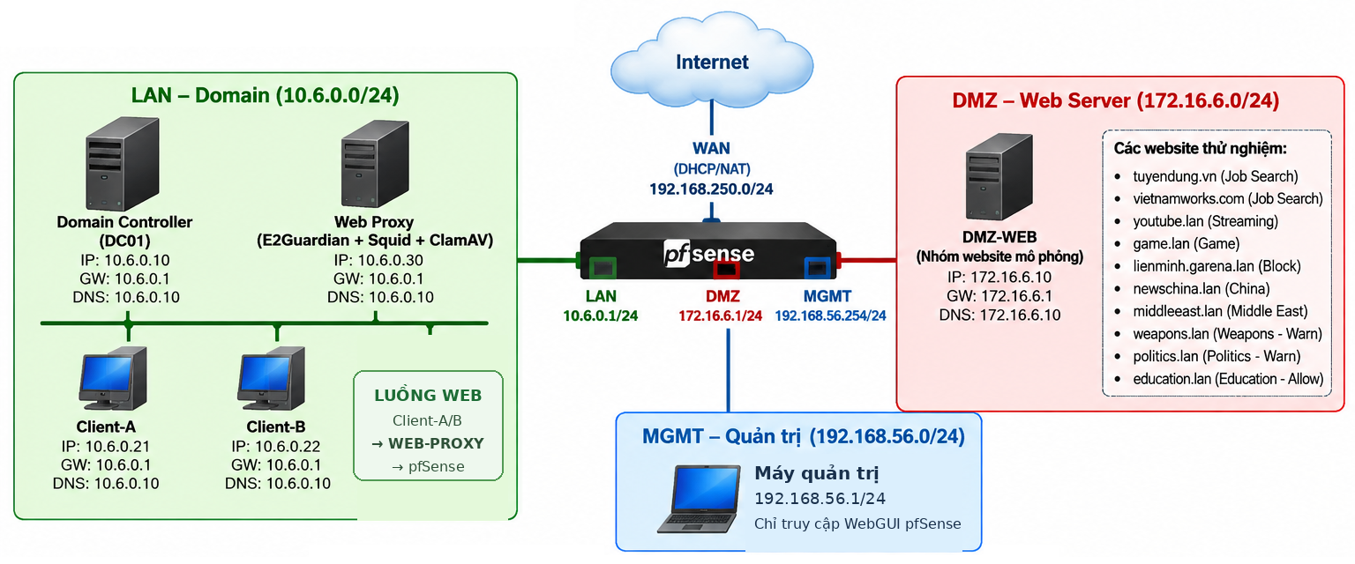
Hình 1. Mô hình LAB 7: pfSense làm firewall/gateway, Web Proxy đảm nhiệm lọc nội dung web
pfSense CE · Ubuntu 24.04 LTS · Squid · E2Guardian · ClamAV · Windows Server AD/DNS
LINK YOUTUBE: https://m.youtube.com/watch?si=srx6VEgAQf8sSaxk&v=YljoCAvVzyI&feature=youtu.be

MỤC LỤC
A. TỔNG QUAN VÀ NGUYÊN TẮC CHUYỂN ĐỔI 4
1. Mục tiêu 4
2. So sánh chức năng của Sophos với pfSense 4
3. Quy định an toàn 5
B. KIẾN TRÚC LAB 7 VÀ TÀI NGUYÊN 5
1. Thành phần kế thừa từ LAB 6 5
2. Tài nguyên mới bắt buộc 6
3. Topology và luồng Web của bài thực hành 6
4. Các bước thực hiện bài lab 7
C. CHUẨN BỊ WEB-PROXY VÀ WEBSITE MÔ PHỎNG 7
1. Chuẩn bị WEB-PROXY 7
2. Luồng E2Guardian -> Squid 8
3. Chuẩn bị website mô phỏng tại DMZ-WEB 8
4. Tạo DNS lab7.test trên DC01 9
5. Cấu hình trình duyệt dùng proxy 10
D. CẤU HÌNH pfSense ÉP LƯU LƯỢNG WEB QUA PROXY 10
1. Tạo Alias 10
2. Ruleset tối thiểu trên LAN 10
3. Kiểm thử chống bypass 11
E. XÂY DỰNG CHÍNH SÁCH WEB 12
1. Hard block - không cho bypass 12
2. Warning / temporary bypass 12
3. Exception / whitelist 12
4. Entertainment/Game theo thời gian 12
5. ClamAV download scanning 13
6. Giới hạn file lớn hơn 100 MB 13
7. Tùy biến trang block 13
F. KIỂM THỬ THEO KỊCH BẢN 13
1. Kiểm tra log sau từng kịch bản 14
G. HTTPS INSPECTION - PHẦN MỞ RỘNG 14
H. LOGGING VÀ XỬ LÝ SỰ CỐ 15
1. Các log cần biết 16
I. BÁO CÁO, CÂU HỎI 16
1. Ảnh minh chứng bắt buộc 16
2. Câu hỏi phân tích 16
3. Yêu cầu nộp bài 17
TÀI LIỆU THAM KHẢO 17

A. TỔNG QUAN VÀ NGUYÊN TẮC CHUYỂN ĐỔI

1. Mục tiêu
Bài gốc tập trung vào Web Protection: xây dựng chính sách truy cập website, phân loại/chặn/cảnh báo theo nhóm nội dung, giới hạn truy cập, quét virus khi tải file, giới hạn kích thước download, mở khóa tạm thời và xử lý HTTPS inspection.
- không cài Squid trực tiếp trên pfSense
Thiết kế bắt buộc của LAB 7
Netgate đã đánh dấu các package Squid, SquidGuard và Lightsquid trên pfSense là deprecated do nhiều lỗ hổng upstream chưa được sửa và khuyến nghị gỡ bỏ. Vì vậy LAB 7 KHÔNG cài Squid/E2Guardian vào pfSense. pfSense chỉ làm firewall/gateway; Web Proxy chạy trên Ubuntu Server riêng.
Kiến trúc xây dựng: pfSense kiểm soát luồng, chặn bypass và giới hạn dịch vụ; tầng Web Protection chạy trên một proxy chuyên dụng. Giúp sinh viên phân biệt rõ firewall L3/L4 và proxy lọc nội dung L7.

2. So sánh chức năng của Sophos với pfSense
Sophos | pfSense | Mức tương đương
Chỉ cho Web + Email | pfSense firewall rules theo port | Tương đương trực tiếp
Chặn Trung Quốc / Trung Đông | Website Geo-Sim trong DMZ; pfBlockerNG GeoIP là phần mở rộng tùy chọn | Tái lập được; GeoIP thật là mở rộng
Chặn Job Search | E2Guardian domain list | Tương đương theo danh sách
Cảnh báo Weapons/Politics/Religion | E2Guardian temporary bypass / acknowledgement | Tương đương về hành vi cảnh báo
Education không cảnh báo | E2Guardian exception list | Tương đương
Entertainment/Game 60 phút | pfSense Schedule 60 phút hoặc Captive Portal hard timeout | Tương đương sư phạm, không phải category quota tích lũy
Streaming chỉ cảnh báo | E2Guardian warning list | Tương đương
Chặn game cụ thể | E2Guardian hard block | Tương đương
Quét virus download | E2Guardian + ClamAV | Tương đương HTTP; HTTPS cần MITM
Chặn >100MB | Squid reply_body_max_size (tùy build) / bài mở rộng | Không bảo đảm trên mọi build; phải kiểm thử
Unlock URL bằng manager/password | Temporary bypass + quy trình override admin | Không giữ mật khẩu yếu hard-code
HTTPS inspection | E2Guardian SSL MITM + CA lab | Tương đương về nguyên lý; chỉ dùng trong lab

3. Quy định an toàn
- Chỉ áp dụng HTTPS inspection trên các máy ảo LAB do sinh viên kiểm soát. Không import CA LAB 7 vào máy cá nhân dùng hàng ngày.
- Không dùng proxy LAB 7 để giải mã lưu lượng tài khoản thật, ngân hàng, email cá nhân hoặc dữ liệu nhạy cảm.
- Các website đánh dấu Job/Politics/Weapons/Geo trong bài được mô phỏng bằng domain .lab7.test; không cần truy cập website thật.
- File EICAR là chuỗi kiểm thử antivirus không phải mã độc; chỉ dùng để xác nhận cơ chế quét và có thể bị antivirus trên máy thật cảnh báo.

B. KIẾN TRÚC LAB 7 VÀ TÀI NGUYÊN

1. Thành phần kế thừa từ LAB 6
Thành phần | IP / mạng | Trạng thái
pfSense-LAB6 | MGMT 192.168.56.254; LAN 10.6.0.1; DMZ 172.16.6.1 | Dùng lại
Máy thật quản trị | 192.168.56.1/24 | Dùng lại
DC01 | 10.6.0.10/24, DNS/AD | Dùng lại
Client-A | 10.6.0.21/24 | Dùng lại
Client-B | 10.6.0.22/24 | Dùng lại
DMZ-WEB | 172.16.6.10/24 | Dùng lại, bổ sung website LAB 7

2. Tài nguyên mới bắt buộc
Tài nguyên mới | Cấu hình | Vai trò
WEB-PROXY | Ubuntu Server 24.04 LTS; 2 GB RAM; 2 vCPU; 20 GB disk; IP 10.6.0.30/24; GW 10.6.0.1; DNS 10.6.0.10 | E2Guardian :8080 -> Squid :3128 -> pfSense
LAB7_Resources_Student.zip | Bộ file kèm bài | Danh sách policy, script DMZ-WEB/DNS, proxy notes, report template
Snapshot LAB7_START | Snapshot trước khi ép proxy | Khôi phục nhanh nếu rule làm mất web

3. Topology và luồng Web của bài thực hành
Hình 2. Topology LAB 7 và luồng kiểm soát Web
Client-A/B không được phép kết nối trực tiếp TCP/80 hoặc TCP/443 ra ngoài. Trình duyệt phải dùng proxy 10.6.0.30:8080. WEB-PROXY mới là máy được pfSense cho phép tạo kết nối HTTP/HTTPS. Cơ chế này ngăn người dùng bỏ qua Web Protection bằng cách tắt cấu hình proxy trong trình duyệt.

4. Các bước thực hiện bài lab
Giai đoạn | Nội dung
Kiểm tra môi trường | VM, IP, DNS, snapshot
Dựng WEB-PROXY | Ubuntu + Squid + E2Guardian + ClamAV
Dựng website mô phỏng | Nginx + DNS lab7.test + file test
Ép proxy trên pfSense | Alias, firewall rule, chống bypass
Chính sách Web | Block, warning, exception, schedule, AV
HTTPS inspection mở rộng | CA, MITM, EICAR HTTPS nếu lớp thực hiện
Báo cáo | Ma trận kết quả, log, phân tích

C. CHUẨN BỊ WEB-PROXY VÀ WEBSITE MÔ PHỎNG

1. Chuẩn bị WEB-PROXY
Bước 1: Tạo Ubuntu Server 24.04 LTS tên WEB-PROXY, 2 GB RAM, 2 vCPU và 20 GB disk.
Bước 2: Gắn một card Internal Network cùng lab6-lan. Đặt IP 10.6.0.30/24, Gateway 10.6.0.1 và DNS 10.6.0.10.
Bước 3: Kiểm tra ping 10.6.0.1 và 10.6.0.10. Chỉ tiếp tục khi DNS từ DC01 hoạt động.
Bước 4: Cài Squid, E2Guardian và ClamAV theo lệnh dưới đây hoặc chạy file install_lab7_proxy.sh.
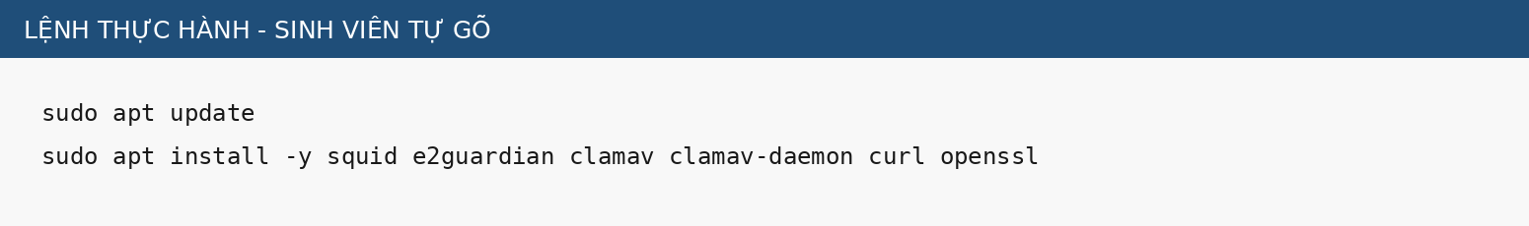
Hình 3. Cài các gói Web Proxy trên Ubuntu - sinh viên tự gõ
Kết quả thực hiện (môi trường của sinh viên):
WEB-PROXY (Ubuntu 24.04) đặt IP tĩnh 10.6.0.30/24 trên enp0s3, default gateway 10.6.0.1 (pfSense LAN), DNS 10.6.0.10. Card NAT thứ hai (enp0s8) chỉ dùng để quản trị SSH từ máy thật, không có route/DNS mặc định nên lưu lượng web vẫn đi qua pfSense.
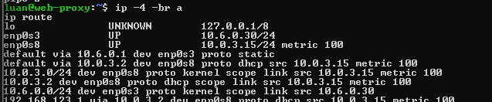
Hình 3a. WEB-PROXY: IP 10.6.0.30/24 và default route via 10.6.0.1
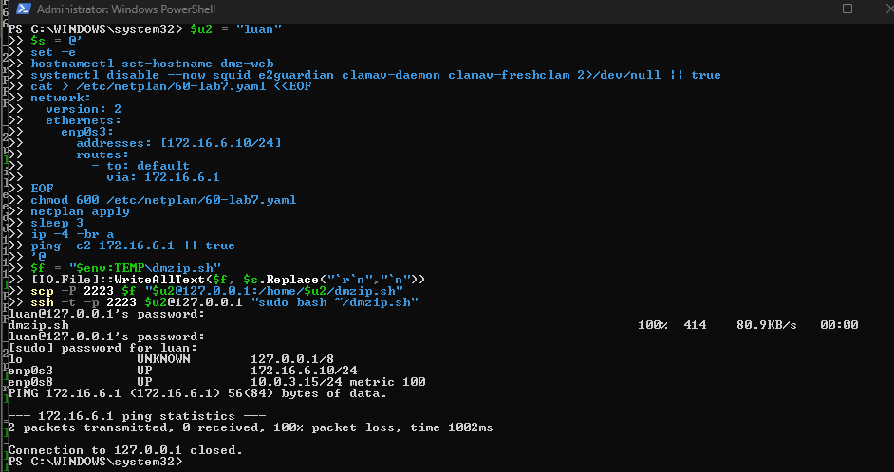
Hình 3b. DMZ-WEB: IP 172.16.6.10/24 (và 172.16.6.11/24 cho site entertainment/games)
Ubuntu 24.04 có package e2guardian trong Universe và package squid/clamav trong kho chính thức. LAB 7 cố định trên Ubuntu 24.04 để tránh khác biệt cấu hình giữa các phiên bản.

2. Luồng E2Guardian -> Squid
Dịch vụ | Địa chỉ nghe | Vai trò
E2Guardian | 10.6.0.30:8080 | Điểm proxy client; URL/content policy, warning, AV
Squid | 127.0.0.1:3128 | Upstream forward proxy; chỉ localhost được sử dụng
ClamAV daemon | Local socket/service | Quét đối tượng do E2Guardian chuyển tới scanner

Chú ý: Squid chỉ nghe localhost
Client phải đi vào E2Guardian trước. Nếu Squid lắng nghe trực tiếp trên LAN và client truy cập :3128 thì sinh viên có thể bỏ qua lớp Web Protection.

3. Chuẩn bị website mô phỏng tại DMZ-WEB
Bộ tài nguyên 01_DMZ_WEB chứa script tạo 13 virtual host Nginx và các file test 10MB/100MB/110MB. Tất cả FQDN trỏ về 172.16.6.10 nên kết quả độc lập với Internet và luôn có thể lặp lại.
FQDN | Kỳ vọng policy
normal.lab7.test | Allow
china.lab7.test | Hard block
mideast.lab7.test | Hard block
jobs.lab7.test | Hard block
weapons.lab7.test | Warning/temporary bypass
politics.lab7.test | Warning/temporary bypass
religion.lab7.test | Warning/temporary bypass
education.lab7.test | Allow
entertainment.lab7.test | Scheduled
games.lab7.test | Scheduled
streaming.lab7.test | Warning/temporary bypass
blockedgame.lab7.test | Hard block
download.lab7.test | Allow with AV/size controls

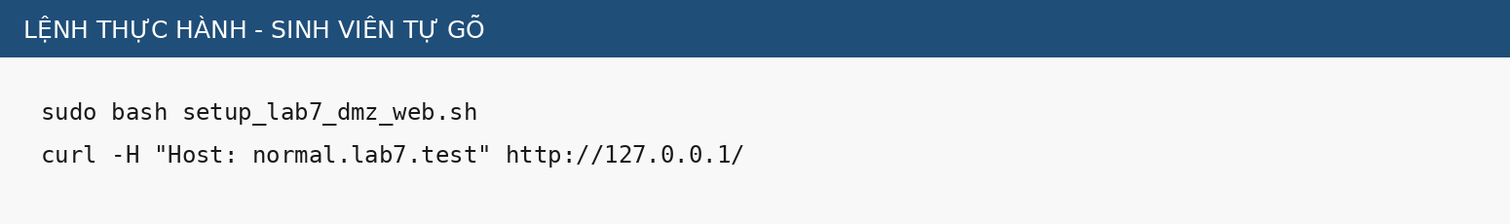
Hình 4. Khởi tạo website mô phỏng trên DMZ-WEB - sinh viên tự gõ

4. Tạo DNS lab7.test trên DC01
Giảng viên có thể cho sinh viên tạo thủ công trong DNS Manager hoặc dùng file Add-LAB7-DNS.ps1 trong bộ tài nguyên. Tất cả các bản ghi A đều trỏ về 172.16.6.10.
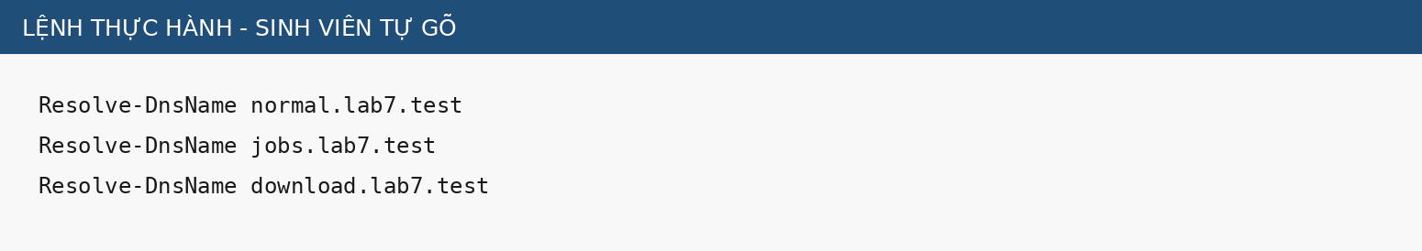
Hình 5. Kiểm tra DNS trên Client-A/B - sinh viên tự gõ

5. Cấu hình trình duyệt dùng proxy
Trên Client-A và Client-B, cấu hình Manual Proxy: HTTP proxy = 10.6.0.30, Port = 8080; áp dụng cho HTTPS nếu trình duyệt/hệ điều hành cho phép một proxy chung. Chưa bật HTTPS inspection ở giai đoạn này. Sau khi lưu, truy cập http://normal.lab7.test để kiểm tra đường proxy.

D. CẤU HÌNH pfSense ÉP LƯU LƯỢNG WEB QUA PROXY

1. Tạo Alias
Alias | Loại | Thành viên
LAB7_CLIENTS | Host | 10.6.0.21, 10.6.0.22
LAB7_PROXY | Host | 10.6.0.30
WEB_PORTS | Port | 80, 443
MAIL_PORTS | Port | 25, 465, 587, 110, 995, 143, 993

2. Ruleset tối thiểu trên LAN
Kết quả thực hiện: đã tạo alias IP (LAB7_CLIENTS_LUUGIALUAN = 10.6.0.21, 10.6.0.22; LAB7_PROXY_ = 10.6.0.30) và alias Port (WEB_PORTS = 80, 443; MAIL_PORTS = 25, 465, 587, 110, 995, 143, 993). Tên alias có hậu tố theo sinh viên nhưng vai trò giống bảng mẫu.
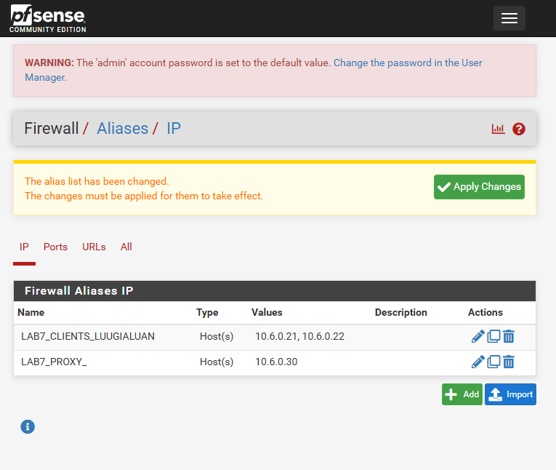
Hình 6a. Alias IP trên pfSense: LAB7_CLIENTS_LUUGIALUAN và LAB7_PROXY_
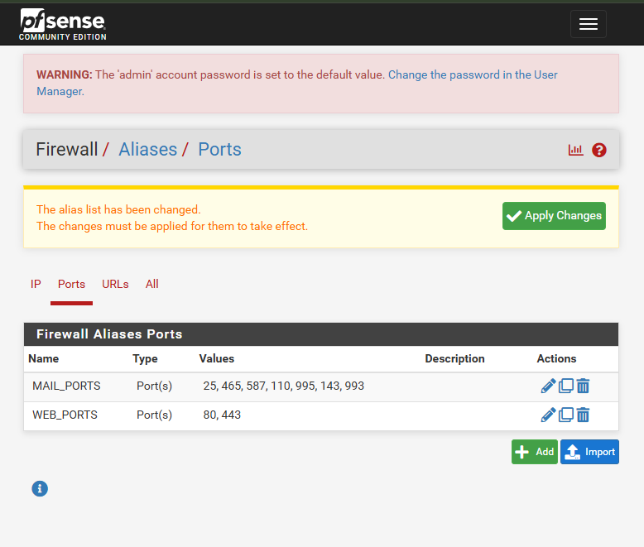
Hình 6b. Alias Port: WEB_PORTS và MAIL_PORTS
Thứ tự | Action | Source | Destination | Port | Ý nghĩa
1 | Pass | LAN net | 10.6.0.10 | TCP/UDP 53 | DNS về DC01
2 | Pass | LAB7_CLIENTS | LAB7_PROXY | TCP 8080 | Client dùng E2Guardian
3 | Pass | LAN net | Any | MAIL_PORTS | Cho email theo yêu cầu gốc
4 | Block | LAB7_CLIENTS | Any | WEB_PORTS | Chặn web trực tiếp để chống bypass
5 | Pass | LAB7_PROXY | Any | WEB_PORTS | Cho proxy đi HTTP/HTTPS
6 | Pass | LAB7_PROXY | 172.16.6.10 | TCP 80 | Cho proxy vào site test DMZ
7 | Block | LAN net | Any | Any | Explicit deny cho bài thực hành

Sau khi thay đổi rule, Apply Changes và Reset States khi cần kiểm thử lại một luồng đã tồn tại trước đó. pfSense là stateful firewall; state cũ có thể làm sinh viên tưởng rằng rule mới không có hiệu lực.
Kết quả thực hiện: ruleset LAN thực tế trên pfSense (đã tắt hai rule "Default allow LAN to any", thêm explicit deny cuối cùng). Do client chỉ nói chuyện với proxy nên site entertainment/games được tách sang IP 172.16.6.11 để pfSense áp Schedule LAB7_ENT_60M lên luồng WEB-PROXY → 172.16.6.11 (rule Pass có schedule + rule Reject ngoài khung giờ).
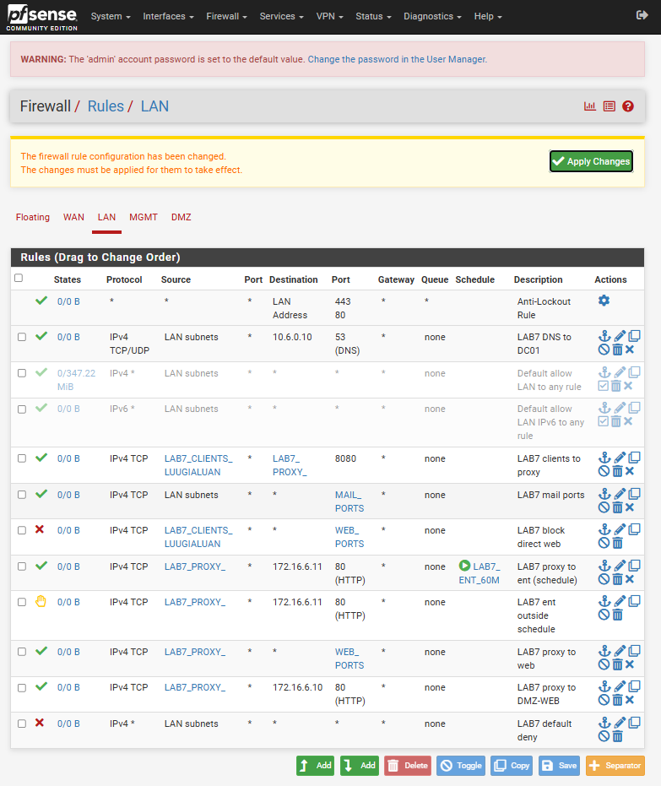
Hình 6. Ruleset LAN pfSense của bài (DNS, clients→proxy:8080, mail ports, block direct web, proxy→web/DMZ, schedule, default deny)

3. Kiểm thử chống bypass
Bước 1: Giữ proxy trên browser và truy cập http://normal.lab7.test: phải thành công.
Bước 2: Tắt proxy trên browser rồi thử truy cập website HTTP/HTTPS: Client-A/B phải bị pfSense chặn direct 80/443.
Bước 3: Từ WEB-PROXY thử curl tới normal.lab7.test hoặc website Internet được phép: kết nối phải thành công.
Bước 4: Bật lại proxy trên Client trước khi sang phần E.
Kết quả kiểm thử:
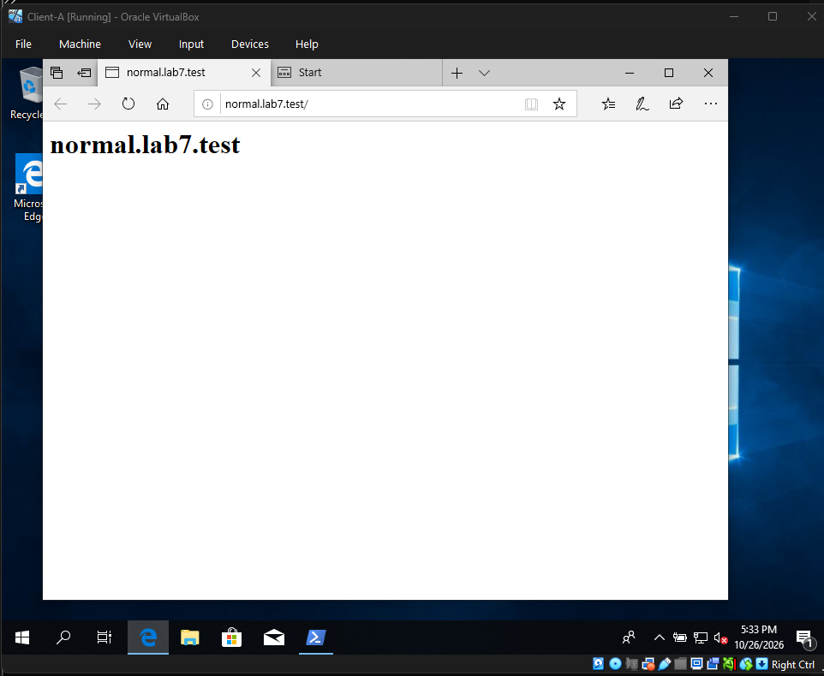
Hình 6c. Client-A bật proxy 10.6.0.30:8080: truy cập http://normal.lab7.test thành công
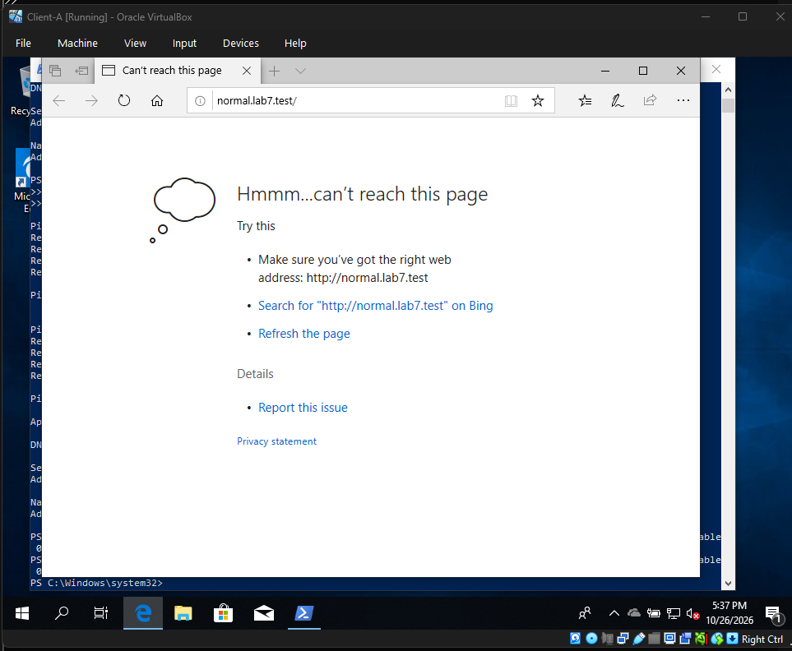
Hình 6d. Client-A tắt proxy (ProxyEnable = 0): không truy cập được normal.lab7.test vì pfSense chặn direct TCP/80
Giải thích: khi bật proxy, yêu cầu đi Client-A → E2Guardian 10.6.0.30:8080 → Squid → pfSense → DMZ-WEB nên thành công. Khi tắt proxy, trình duyệt mở kết nối TCP/80 trực tiếp; rule "LAB7 block direct web" (LAB7_CLIENTS → Any, WEB_PORTS) của pfSense chặn nên trang không tải được. Proxy đã được bật lại sau khi kiểm thử.

E. XÂY DỰNG CHÍNH SÁCH WEB

1. Hard block - không cho bypass
Các domain china.lab7.test, mideast.lab7.test, jobs.lab7.test và blockedgame.lab7.test được đưa vào danh sách block. Để bảo đảm không thể dùng temporary bypass, đồng thời đưa chúng vào non-bypass list nếu package E2Guardian đang dùng đã kích hoạt danh sách này.
Nhóm | Domain mẫu | Kết quả
Geo-Sim China | china.lab7.test | Block
Geo-Sim Middle East | mideast.lab7.test | Block
Job Search | jobs.lab7.test | Block
Specific Game | blockedgame.lab7.test | Block

Kết quả thực hiện: bốn domain hard block được đưa vào bannedsitelist và đồng thời vào danh sách non-bypass (domainsnobypass); trang chặn không có nút Acknowledge. mideast.lab7.test cùng danh sách với china (đã kiểm tra bằng curl ở mục F).
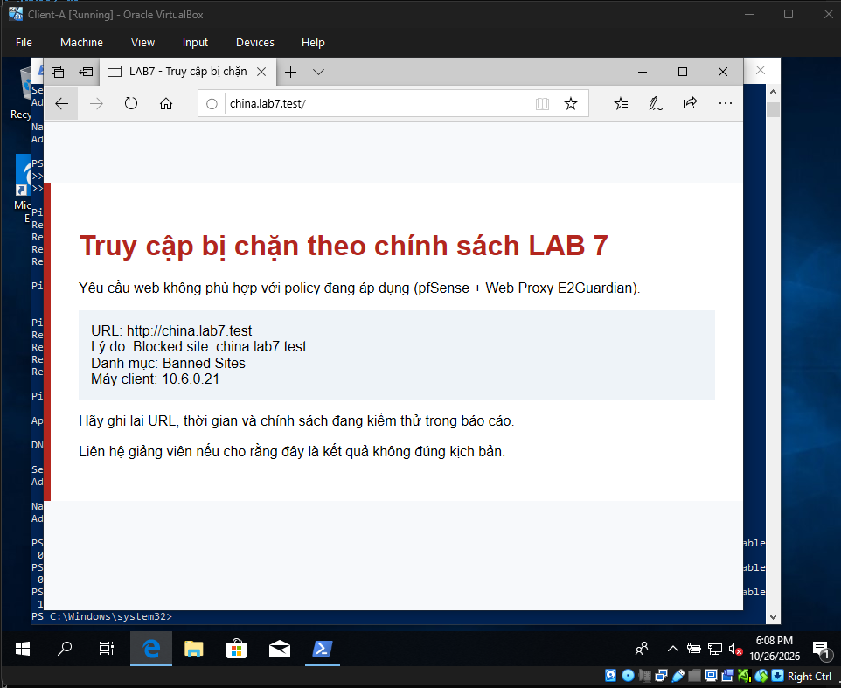
Hình 8a. china.lab7.test bị hard block, không có nút bypass
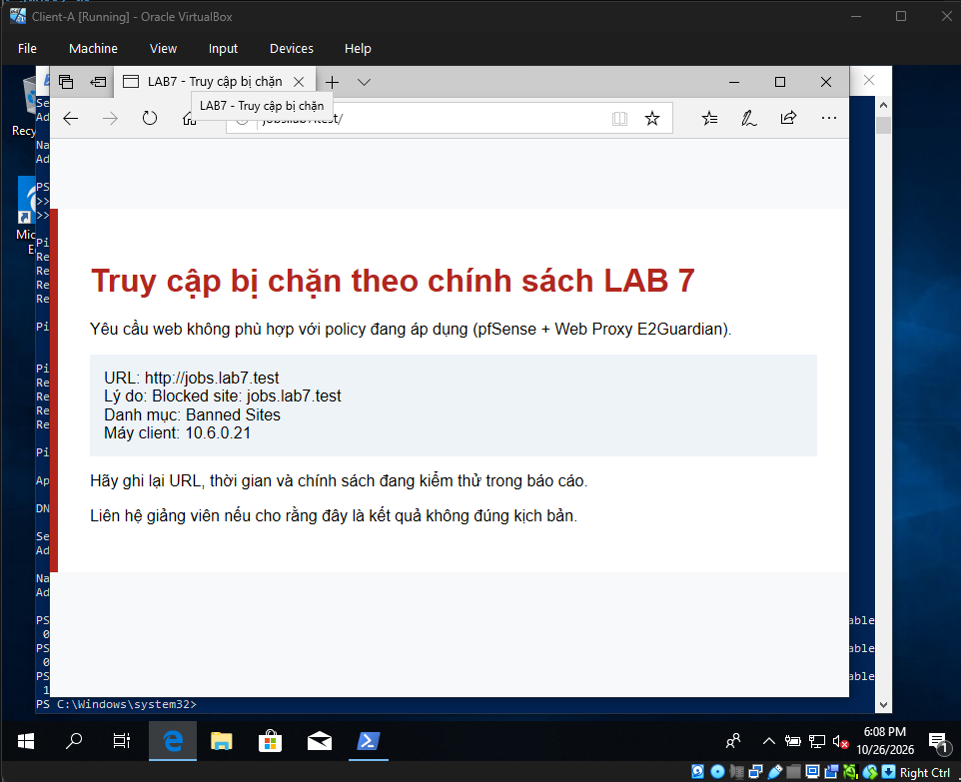
Hình 8b. jobs.lab7.test (Job Search) bị hard block
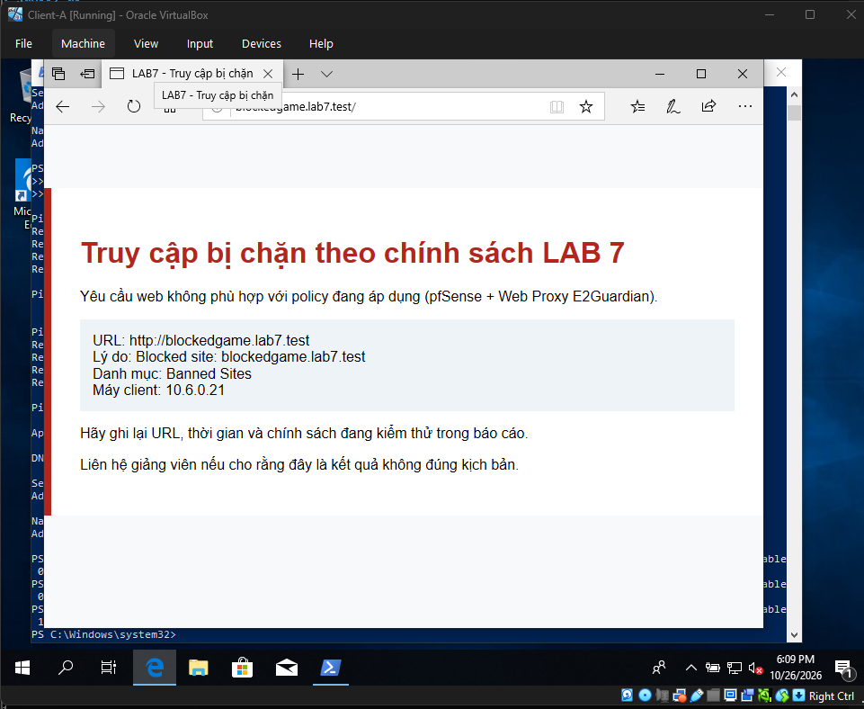
Hình 8c. blockedgame.lab7.test bị hard block
Giải thích: các FQDN nằm trong bannedsitelist nên E2Guardian trả trang chặn; vì cũng nằm trong danh sách non-bypass nên không hiện nút mở tạm. Trang chặn là template tùy biến của LAB 7 (Mục 7).

2. Warning / temporary bypass
Đặt weapons.lab7.test, politics.lab7.test, religion.lab7.test và streaming.lab7.test vào danh sách bị chặn nhưng không nằm trong non-bypass list. Trong e2guardianf1.conf đặt bypass = 300. Khi người dùng gặp trang cảnh báo, có thể xác nhận để mở tạm trong 5 phút. Đây là hành vi tương đương mục tiêu warning/Proceed của LAB Sophos gốc mà không dùng mật khẩu manager/12345 yếu và dùng chung.
Kết quả thực hiện: weapons, politics, religion, streaming nằm trong bannedsitelist nhưng không nằm trong non-bypass list; bypass = 300 trong e2guardianf1.conf.
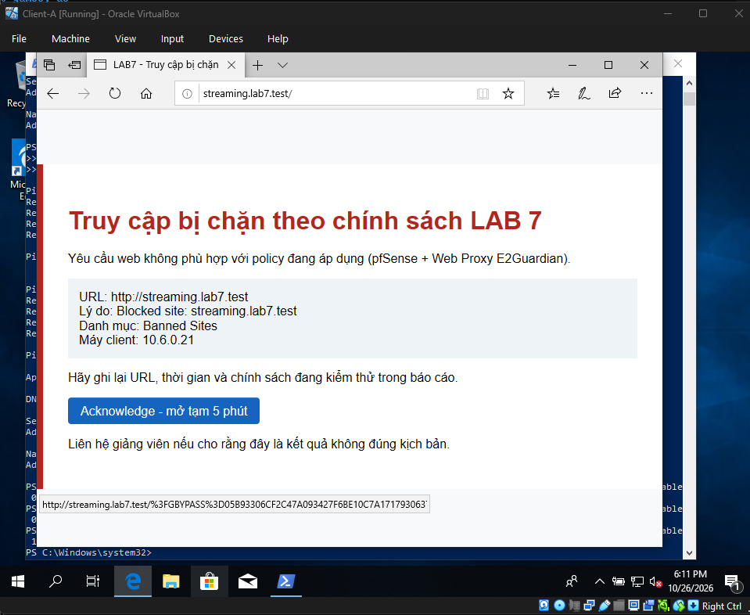
Hình 9a. streaming.lab7.test: trang cảnh báo có nút "Acknowledge - mở tạm 5 phút"
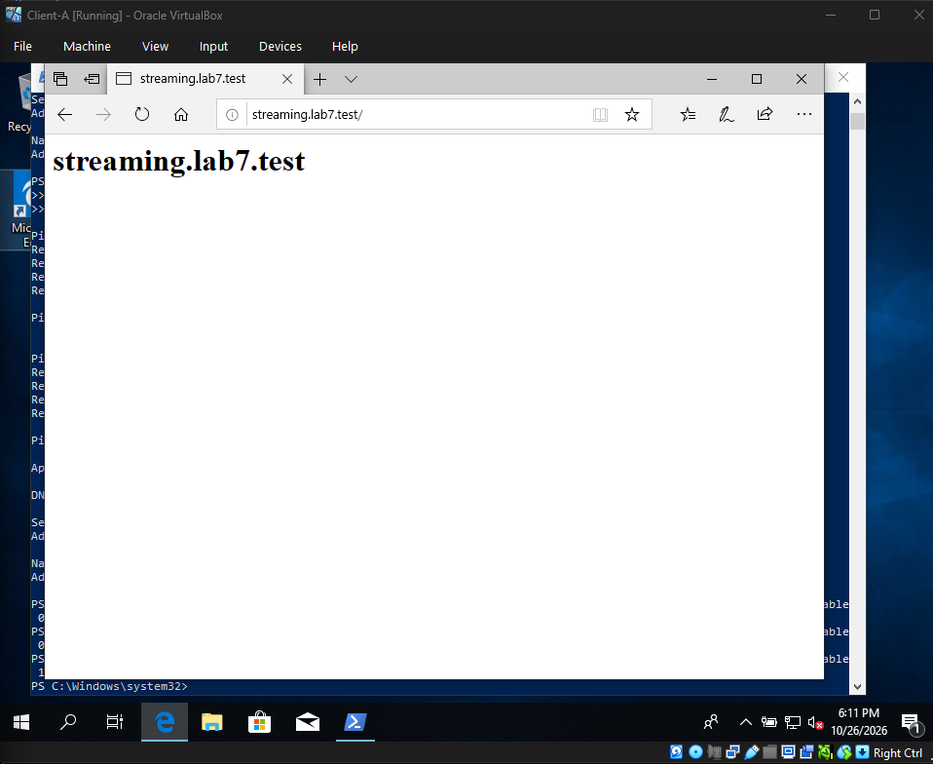
Hình 9b. Sau khi bấm Acknowledge: streaming.lab7.test mở được trong 5 phút
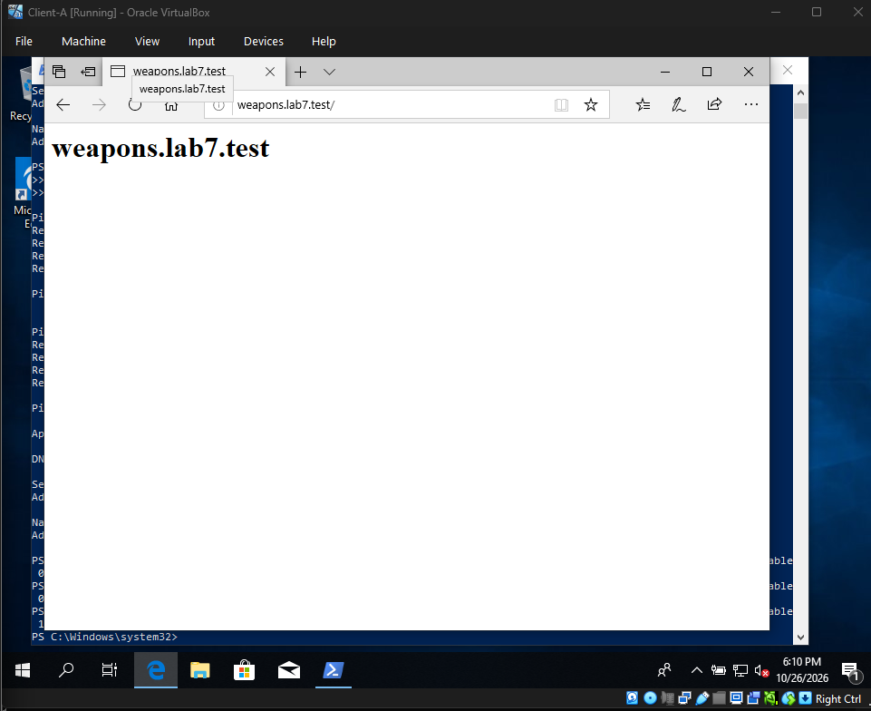
Hình 9c. weapons.lab7.test mở được sau khi xác nhận cảnh báo
Giải thích: E2Guardian chặn lần đầu bằng trang cảnh báo; khi người dùng xác nhận, E2Guardian cấp cookie GBYPASS có hiệu lực 300 giây, các request tiếp theo của client được cho qua. Hết 5 phút trang cảnh báo xuất hiện lại.

3. Exception / whitelist
normal.lab7.test, education.lab7.test và download.lab7.test nằm trong exceptionsitelist. Education luôn được phép và không có cảnh báo. Download site vẫn được phép truy cập nhưng file bên trong phải chịu AV/size policy.
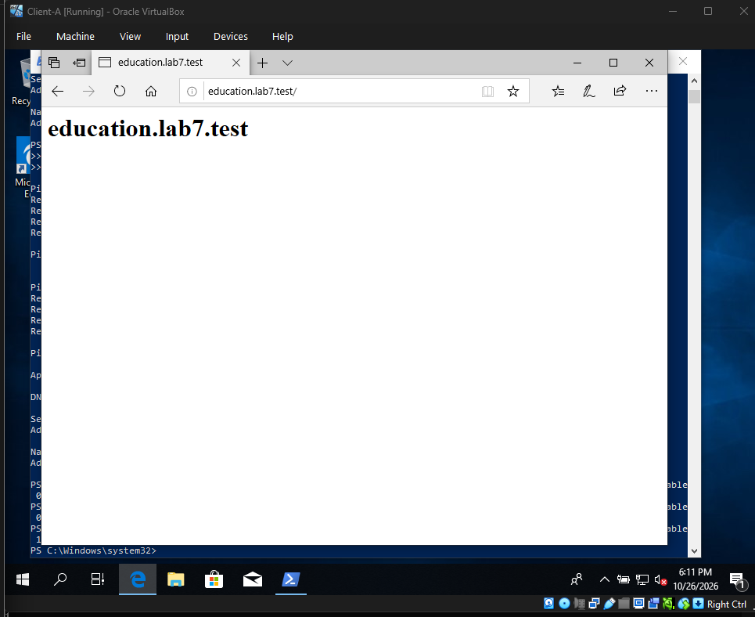
Hình 10. education.lab7.test truy cập bình thường, không cảnh báo (nằm trong exceptionsitelist)

4. Entertainment/Game theo thời gian
Sophos có quota theo category; pfSense/E2Guardian trong kiến trúc LAB 7 không có cơ chế category quota tích lũy tương đương một cách ổn định. LAB 7 thay bằng Schedule 60 phút trên pfSense: tạo schedule LAB7_ENT_60M và chỉ cho client truy cập entertainment.lab7.test/games.lab7.test trong khung 60 phút do giảng viên quy định. Nếu lớp dùng Captive Portal, có thể dùng Hard Timeout = 60 phút để minh họa session limit toàn web.
Không được ghi là quota tương đương 100%
Schedule 60 phút là phương án thay thế sư phạm có thể kiểm chứng. Báo cáo phải gọi đúng tên là time-window policy, không gọi là daily category quota.

Kết quả thực hiện: Schedule LAB7_ENT_60M được tạo cho ngày 27/10, khung 07:59–08:59 (đúng 60 phút). Trong khung giờ, rule Pass có schedule cho phép WEB-PROXY → 172.16.6.11:80; ngoài khung giờ rule Reject "LAB7 ent outside schedule" có hiệu lực.
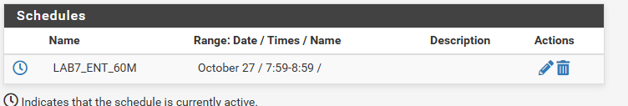
Hình 11a. Schedule LAB7_ENT_60M đang active (biểu tượng đồng hồ)
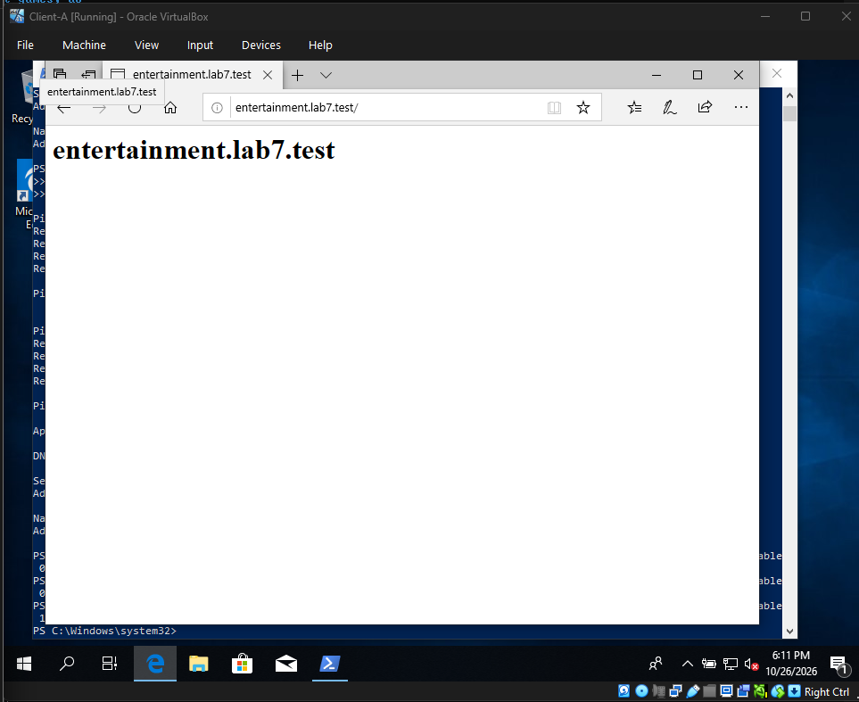
Hình 11b. Trong khung giờ: entertainment.lab7.test truy cập được
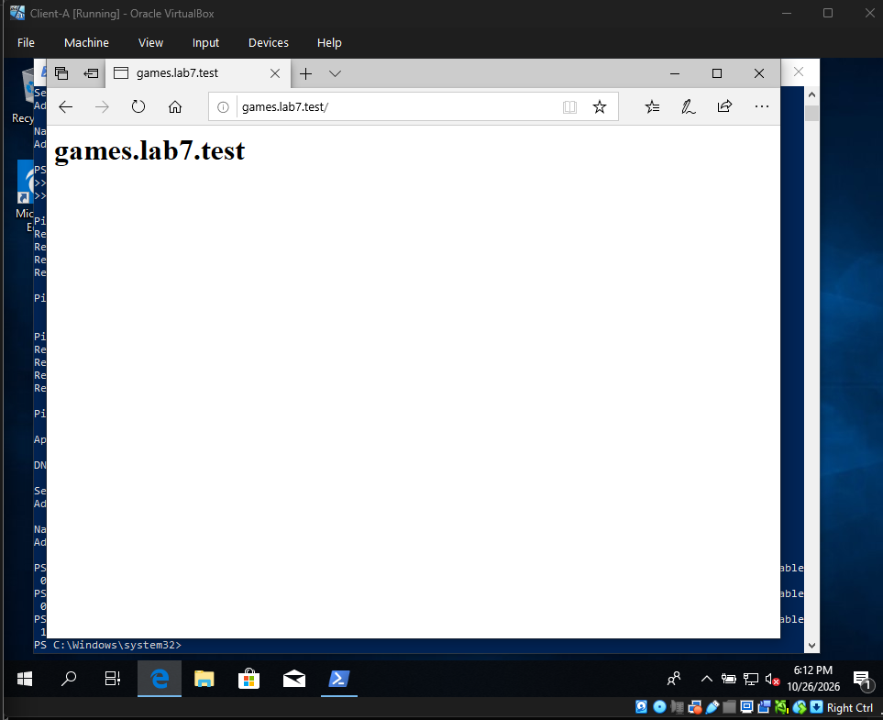
Hình 11c. Trong khung giờ: games.lab7.test truy cập được
Ngoài khung giờ (sau 08:59): cùng hai URL bị rule Reject của pfSense chặn, Squid trả "ERROR: The requested URL could not be retrieved" (đã xác nhận bằng script kiểm thử mục F).
[Chèn ảnh Client-A entertainment/games ngoài khung giờ tại đây]

5. ClamAV download scanning
E2Guardian hỗ trợ content scanner plugin và package Ubuntu kéo theo clamav-daemon. Bật clamd scanner trong e2guardian.conf, restart dịch vụ, sau đó tải eicar.com.txt từ download.lab7.test. Kết quả mong đợi là file bị chặn/cảnh báo bởi lớp AV. EICAR chỉ là chuỗi kiểm thử antivirus chuẩn, không phải mã độc thực.
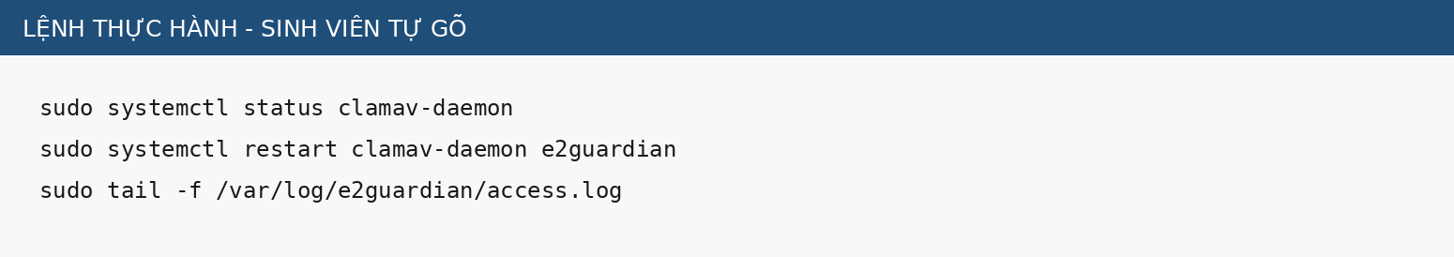
Hình 7. Kiểm tra ClamAV/E2Guardian và theo dõi log - sinh viên tự gõ
Kết quả thực hiện: bật contentscanner = clamdscan.conf, thêm contentscanexceptions = on (để site thuộc exceptionsitelist vẫn bị quét), cho user clamav vào group e2guardian để clamd đọc được file tạm.
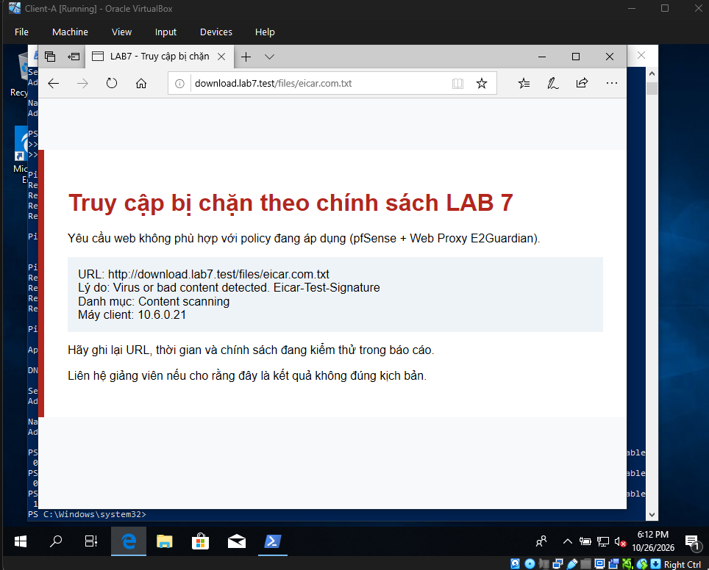
Hình 12. Tải download.lab7.test/files/eicar.com.txt bị chặn: "Virus or bad content detected. Eicar-Test-Signature"
Giải thích: E2Guardian chuyển nội dung tải về cho clamd; clamd nhận diện chữ ký EICAR nên E2Guardian chặn và ghi log *INFECTED* Eicar-Test-Signature. Đây là HTTP nên không cần SSL MITM.

6. Giới hạn file lớn hơn 100 MB
Yêu cầu Sophos gốc có hard limit 100 MB. E2Guardian maxcontentfilecachescansize là giới hạn đối tượng được cache/scan, không phải luôn là cơ chế deny theo kích thước. Vì vậy LAB 7 chỉ chấm mục này khi Squid build của lớp hỗ trợ rule reply_body_max_size theo cấu hình trong tài nguyên. Phải kiểm thử bằng 100MB.bin và 110MB.bin; nếu cả hai đều tải được thì không được kết luận policy đã hoạt động.
Kết quả thực hiện: file /etc/squid/conf.d/lab7-size.conf chứa "reply_body_max_size 100 MB" (cú pháp Squid 6). Kiểm thử bằng curl qua proxy:
File | HTTP code | Kích thước nhận | Kết luận
100MB.bin | 200 | 104857600 byte | Cho phép (đúng bằng giới hạn)
110MB.bin | 403 | 3304 byte (trang lỗi) | Bị từ chối do vượt 100 MB

7. Tùy biến trang block
Bộ tài nguyên có custom_block_template.html để giảng viên/sinh viên tham khảo. E2Guardian reportinglevel = 3 dùng HTML template. Sinh viên tùy biến tiêu đề, màu sắc, thông tin liên hệ nhưng không thay đổi logic filter. Ảnh minh chứng phải cho thấy trang block của chính môi trường LAB 7.
Kết quả thực hiện: đã thay /usr/share/e2guardian/languages/ukenglish/template.html bằng trang LAB 7 (tiêu đề "LAB7 - Truy cập bị chặn", hiển thị URL, lý do, danh mục, IP client, nút Acknowledge chỉ hiện với site cảnh báo). Ảnh minh chứng là các trang chặn ở Hình 8, 9, 12.

F. KIỂM THỬ THEO KỊCH BẢN
Kịch bản | Đích kiểm thử | Kết quả bắt buộc
1. Baseline - website bình thường | normal.lab7.test | Truy cập thành công qua proxy; tắt proxy thì direct web bị pfSense chặn.
2. Geo-Sim | china.lab7.test + mideast.lab7.test | Bị hard block; không có temporary bypass.
3. Job Search | jobs.lab7.test | Bị hard block.
4. Warning content | weapons/politics/religion.lab7.test | Xuất hiện trang cảnh báo; temporary bypass chỉ có hiệu lực ngắn hạn.
5. Education | education.lab7.test | Truy cập bình thường, không cảnh báo.
6. Entertainment/Game | entertainment.lab7.test + games.lab7.test | Chỉ hoạt động trong schedule 60 phút được gán; ngoài khung bị chặn.
7. Streaming | streaming.lab7.test | Cảnh báo nhưng có thể bypass tạm.
8. Specific game | blockedgame.lab7.test | Hard block.
9. Antivirus | download.lab7.test/files/eicar.com.txt | Bị AV chặn khi content scanning hoạt động.
10. Size | 100MB.bin và 110MB.bin | Chỉ chấm khi strict size ACL được bật và 110MB bị từ chối trong khi 100MB xử lý theo cấu hình.

Nguyên tắc bắt buộc:
Mỗi kịch bản phải có tối thiểu: (1) ảnh policy/list/rule; (2) ảnh browser hoặc lệnh kiểm thử; (3) 1-2 câu giải thích vì sao kết quả xuất hiện. Không dùng ảnh mẫu trong tài liệu làm minh chứng.

Ma trận kết quả thực tế (chạy script kiểm thử qua proxy 10.6.0.30:8080):
# | Kịch bản | Đích | Kết quả thực tế | Đạt
1 | Baseline | normal.lab7.test | Qua proxy thành công; tắt proxy bị pfSense chặn (Hình 6c, 6d) | ✔
2 | Geo-Sim | china, mideast | Trang chặn LAB 7, không có bypass (Hình 8a) | ✔
3 | Job Search | jobs | Hard block (Hình 8b) | ✔
4 | Warning | weapons, politics, religion | Trang cảnh báo, Acknowledge mở tạm 5 phút (Hình 9) | ✔
5 | Education | education | Truy cập bình thường (Hình 10) | ✔
6 | Entertainment/Game | entertainment, games | Mở trong schedule 60 phút; ngoài khung bị chặn (Hình 11) | ✔
7 | Streaming | streaming | Cảnh báo + bypass tạm (Hình 9a, 9b) | ✔
8 | Specific game | blockedgame | Hard block (Hình 8c) | ✔
9 | Antivirus | download/files/eicar.com.txt | Bị ClamAV chặn: Eicar-Test-Signature (Hình 12) | ✔
10 | Size | 100MB.bin / 110MB.bin | 100MB: 200; 110MB: 403 | ✔

1. Kiểm tra log sau từng kịch bản
Đối chiếu ít nhất ba nguồn: Firewall log pfSense để biết luồng có qua/không qua firewall, E2Guardian access.log để biết category/block reason, và Squid access.log để biết proxy upstream. Nếu browser báo lỗi nhưng không có log E2Guardian, trước hết kiểm tra client có thực sự dùng proxy 10.6.0.30:8080 hay không.
Kết quả đối chiếu log: E2Guardian access.log ghi các yêu cầu *DENIED* cho nhóm hard block/warning (Banned Sites), *INFECTED* Eicar-Test-Signature cho EICAR; pfSense Firewall log ghi block TCP/80 từ 10.6.0.21 khi tắt proxy.
[Chèn ảnh log pfSense Status → System Logs → Firewall và /var/log/e2guardian/access.log tại đây]

G. HTTPS INSPECTION - PHẦN MỞ RỘNG
LAB 7 cung cấp script tạo CA lab; chỉ import vào Client-A/B trong môi trường cô lập.
Bước 1: Trên WEB-PROXY chạy generate_lab7_ca.sh để tạo CA và key trong /etc/e2guardian/private.
Bước 2: Trong e2guardian.conf bật enablessl và khai báo cacertificatepath, caprivatekeypath, certprivatekeypath, generatedcertpath theo README_HTTPS.txt.
Bước 3: Trong e2guardianf1.conf đặt sslmitm = on.
Bước 4: Import ca.der hoặc ca.pem vào Trusted Root Certification Authorities trên Client-A/B.
Bước 5: Restart E2Guardian, đóng/mở lại browser và kiểm tra một site HTTPS thử nghiệm.
Bước 6: Giải thích vì sao trước khi import CA, trình duyệt báo untrusted certificate; sau khi import CA, chuỗi chứng chỉ được tin cậy trong lab.
Chú ý về đạo đức!!!
Không dùng SSL MITM để giải mã lưu lượng người khác hoặc dịch vụ thật có dữ liệu cá nhân. Không để private key CA rời khỏi WEB-PROXY.

H. LOGGING VÀ XỬ LÝ SỰ CỐ
Hiện tượng | Kiểm tra theo thứ tự
Không vào được bất kỳ web nào | Proxy browser -> ping 10.6.0.30 -> port 8080 -> E2Guardian service -> Squid service -> pfSense rule -> DNS
Tắt proxy vẫn vào web được | Rule Block LAB7_CLIENTS -> Any WEB_PORTS đang sai thứ tự hoặc chưa Apply/Reset state
Proxy báo 502/connection failed | Squid upstream, DNS trên WEB-PROXY, route/GW 10.6.0.1
Site cần block vẫn vào được | FQDN list, reload E2Guardian, exceptionsitelist có ghi đè không, browser cache
Không có trang warning/bypass | bypass = 300, reportinglevel, site có nằm nhầm non-bypass list không
EICAR tải được | clamav-daemon, contentscanner clamd, scan exception list, HTTP/HTTPS MITM state
HTTPS lỗi chứng chỉ | CA lab chưa import, hostname/certificate cache, MITM config
100MB/110MB không khác nhau | Không được coi là đã đạt; kiểm tra Squid size ACL/build và log

1. Các log cần biết
- pfSense: Status -> System Logs -> Firewall.
- E2Guardian: /var/log/e2guardian/access.log (đường dẫn có thể khác nhẹ tùy package; kiểm tra systemctl/status nếu không thấy).
- Squid: /var/log/squid/access.log.
- ClamAV: journalctl -u clamav-daemon hoặc log của package.
- Client: browser error, proxy settings và DNS resolution.

I. BÁO CÁO, CÂU HỎI

1. Ảnh minh chứng bắt buộc
- Topology/VM và IP WEB-PROXY 10.6.0.30.
- Alias và ruleset pfSense ép Client-A/B đi qua proxy.
- Trang normal được phép và phép thử direct web bị block khi tắt proxy.
- Hard block Geo-Sim và Job Search.
- Warning + temporary bypass cho ít nhất một site cảnh báo.
- Education được phép.
- Schedule 60 phút và kết quả trong/ngoài schedule.
- EICAR bị chặn bởi AV hoặc log scanner chứng minh detection.
- Log E2Guardian và Firewall tương ứng.
- Nếu làm HTTPS inspection: lỗi chứng chỉ trước khi import CA và kết quả sau khi trust CA.
Ghi chú: phần HTTPS inspection (mục G) là phần mở rộng và không thực hiện trong bài này.

2. Câu hỏi phân tích
1. Vì sao LAB 7 không cài Squid/SquidGuard trực tiếp trên pfSense?
Trả lời: Netgate đã đánh dấu các package Squid, SquidGuard và Lightsquid trên pfSense là deprecated vì nhiều lỗ hổng upstream chưa được vá và khuyến nghị gỡ bỏ. Ngoài ra chạy proxy/AV trên chính firewall làm tăng bề mặt tấn công và tải CPU/RAM trên thiết bị biên. Vì vậy LAB 7 để pfSense chỉ làm firewall/gateway, còn Squid + E2Guardian + ClamAV chạy trên máy Ubuntu WEB-PROXY riêng; nhờ vậy cũng tách rõ vai trò hai lớp.
2. Firewall pfSense và Web Proxy khác nhau ở lớp nào và loại thông tin nào có thể kiểm tra?
Trả lời: pfSense là stateful firewall hoạt động ở L3/L4: kiểm tra IP nguồn/đích, giao thức, cổng, trạng thái kết nối, thời gian (schedule) nhưng không đọc được URL, danh mục hay nội dung file. Web Proxy (Squid + E2Guardian) hoạt động ở L7: thấy URL/hostname, header HTTP, danh mục site, nội dung tải về để quét virus và kiểm soát kích thước. Vì vậy firewall quyết định ai được đi đâu qua cổng nào, còn proxy quyết định nội dung web nào được xem/tải.
3. Vì sao phải block direct TCP/80,443 từ Client-A/B khi đã cấu hình proxy?
Trả lời: Nếu chỉ cấu hình proxy trên trình duyệt mà không chặn direct, người dùng có thể tắt proxy hoặc dùng trình duyệt/ứng dụng không cấu hình proxy để đi thẳng TCP/80,443 và bỏ qua toàn bộ chính sách lọc. Rule Block LAB7_CLIENTS → Any WEB_PORTS chỉ cho phép WEB-PROXY mới được tạo kết nối web ra ngoài, nên mọi lưu lượng web của client buộc phải đi qua proxy (đã kiểm chứng ở Hình 6d: tắt proxy thì không vào được web).
4. Vì sao hostname/category filtering của website Internet thật có thể không ổn định nếu chỉ dựa vào IP?
Trả lời: Một địa chỉ IP thường phục vụ rất nhiều hostname (virtual host, CDN, shared hosting) và IP của một dịch vụ còn thay đổi theo thời gian/vùng. Nếu lọc theo IP thì chặn một site có thể chặn nhầm nhiều site khác chung IP, còn site cần chặn đổi IP thì lọt. Chính sách theo hostname/URL/category (như trong lab: 13 FQDN cùng trỏ về 172.16.6.10 nhưng mỗi tên có chính sách khác nhau) chính xác hơn; tuy nhiên với Internet thật, danh sách phân loại phải được cập nhật liên tục và HTTPS còn che mất URL nếu không có inspection.
5. Temporary bypass khác hard block ở điểm nào?
Trả lời: Hard block nằm trong danh sách non-bypass: người dùng luôn nhận trang chặn và không có cách tự mở (chỉ quản trị viên đổi chính sách). Temporary bypass là cảnh báo có thể xác nhận: người dùng bấm Acknowledge, E2Guardian cấp cookie GBYPASS và cho truy cập trong khoảng bypass = 300 giây, hết hạn thì bị chặn lại. Hard block dùng cho nội dung cấm tuyệt đối (Geo, Job, game cụ thể), temporary bypass dùng cho nội dung cần cân nhắc (weapons, politics, religion, streaming).
6. Vì sao EICAR qua HTTPS không thể quét nội dung nếu không có SSL MITM?
Trả lời: Với HTTPS, nội dung được mã hóa end-to-end giữa trình duyệt và máy chủ qua kênh TLS; proxy chỉ thấy tunnel CONNECT (hostname:443) chứ không thấy file bên trong, nên ClamAV không có dữ liệu thật để quét. Chỉ khi E2Guardian làm SSL MITM (dựng kết nối TLS riêng với client bằng chứng chỉ do CA lab ký và kết nối TLS khác tới máy chủ) thì mới giải mã được nội dung để chuyển cho clamd. Do đó EICAR qua HTTP bị chặn (Hình 12) còn qua HTTPS cần MITM.
7. CA dùng cho HTTPS inspection tạo ra rủi ro gì nếu private key bị lộ?
Trả lời: Private key của CA lab cho phép ký chứng chỉ giả cho bất kỳ website nào; máy nào đã tin CA đó sẽ chấp nhận chứng chỉ giả mà không cảnh báo. Kẻ nắm được key có thể thực hiện tấn công man-in-the-middle, giải mã/sửa đổi lưu lượng HTTPS (tài khoản, mật khẩu, ngân hàng) của mọi máy đã import CA. Vì vậy key phải giữ nguyên trên WEB-PROXY với quyền hạn chế, chỉ import CA vào máy ảo lab cô lập và không bao giờ nộp/chia sẻ private key.
8. `maxcontentfilecachescansize` có phải luôn là hard download-size limit không? Giải thích.
Trả lời: Không. maxcontentfilecachescansize là kích thước tối đa của đối tượng mà E2Guardian giữ lại (cache) để quét nội dung; file lớn hơn mức này thường chỉ bị bỏ qua việc quét (hoặc được stream thẳng) chứ không nhất thiết bị từ chối tải. Vì vậy nó không phải hard limit về dung lượng download. Trong lab, giới hạn thật được thực hiện ở Squid bằng reply_body_max_size 100 MB và kiểm chứng: 100MB.bin tải được (HTTP 200), 110MB.bin bị từ chối (HTTP 403).
9. Vì sao Schedule 60 phút không đồng nghĩa với daily category quota của Sophos?
Trả lời: Schedule của pfSense chỉ là cửa sổ thời gian: trong khung 60 phút (07:59–08:59) rule Pass có hiệu lực cho mọi người dùng thuộc rule, hết khung thì bị chặn, bất kể người dùng thực sự dùng bao nhiêu phút. Daily category quota của Sophos cộng dồn thời gian sử dụng thực tế của từng người cho cả nhóm danh mục trong ngày và chặn khi đủ 60 phút. pfSense/E2Guardian không đếm được thời gian tích lũy theo người dùng và theo category, nên báo cáo phải gọi đây là time-window policy, không phải quota.
10. Khi browser lỗi nhưng E2Guardian không có log, giả thuyết đầu tiên cần kiểm tra là gì?
Trả lời: Giả thuyết đầu tiên là client không thực sự đi qua proxy 10.6.0.30:8080 (proxy trên trình duyệt/hệ điều hành bị tắt hoặc sai địa chỉ/cổng, hoặc request bị pfSense chặn trước khi tới proxy). Cần kiểm tra cấu hình proxy trên Client-A (ProxyEnable/ProxyServer), ping/telnet tới 10.6.0.30:8080 và Firewall log của pfSense; chỉ khi request đã tới E2Guardian mà vẫn lỗi mới kiểm tra tiếp E2Guardian, Squid, DNS và rule của proxy.

3. Yêu cầu nộp bài
- Thực hiện cá nhân trên máy ảo của chính sinh viên.
- Báo cáo Word (.docx), dùng mẫu LAB7_Report_Template.docx hoặc định dạng tương đương.
- Tên file: [Mã lớp]-Lab7_MSSV-HoTen.docx.
- Ảnh phải là ảnh chụp môi trường sinh viên thực hiện, không dùng ảnh trong tài liệu hướng dẫn.
- Nộp kèm file config backup pfSense nếu giảng viên yêu cầu; không nộp private key CA.
- Nếu dùng bộ tài nguyên script của giảng viên, báo cáo vẫn phải giải thích từng chính sách và kết quả, không chỉ ghi chạy script thành công.

TÀI LIỆU THAM KHẢO
[1] Netgate, pfSense Documentation - Firewall, Aliases, Schedules, Captive Portal and Packages.
[2] Netgate, Cache / Proxy packages: Squid/SquidGuard/Lightsquid deprecation notice.
[3] Netgate, pfBlockerNG package documentation (GeoIP/DNSBL - optional extension).
[4] Ubuntu Packages, Ubuntu 24.04 LTS: Squid, E2Guardian and ClamAV packages.
[5] E2Guardian Project Documentation / Wiki: filtering groups, temporary bypass, AV scanner and SSL MITM.
[6] EICAR, Anti-Malware Testfile documentation.
Bộ tài nguyên kèm theo: phát cho sinh viên file LAB7_Resources_Student.zip cùng với tài liệu LAB 7. Bộ này chỉ chứa tài nguyên mới của LAB 7; không lặp lại VM/ISO đã có từ LAB 6.

